mail@abwasser-meister.de
A-HA
Oberlöh 33
53545 Linz am Rhein

Ausbildungsbaukasten Bäderbetriebe
Bestellung
Preisliste
Ausbildungsbaukasten
Kunststoffkoffer
44 magnetische Haftkarten in verschiedenen Formaten
37 Lernkarten (separat nachkaufbar)
1 USB-Stick mit ca. 190 Kontrollfragen
4 Markerstifte
Format DIN A7 343,91 EUR
Format DIN A6 393,89 EUR
Format DIN A5 443,87 EUR
Lernkartensatz
zusätzlich 30,94 EUR
Versandkostenfrei im Inland

Wir bestellen hiermit
Stück Ausbildungsbaukasten/Ausbildungsbaukästen
Bäderbetriebe mit Magnetkarten im Format
DIN A7
DIN A6
DIN A5
Lernkartensatz/Lernkartensätze

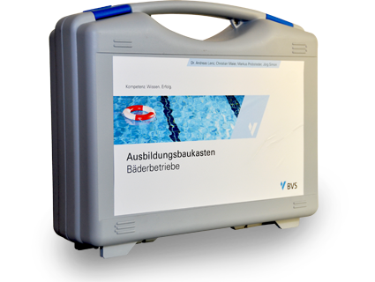 | Lieferung und Rechnung erbitten wir an  Firma  Name, Vorname  Straße  ( )  PLZ Ort (Land)  ,  Datum, Unterschrift
Wir haben unsere Datenschutzerklärung entsprechend der Datenschutzgrundverordnung (DSGVO) angepasst. Diese finden Sie unter www.bvs.de/datenschutz.

